**Мультипликация как форма работы для социализации**

**детей с ограниченными возможностями здоровья**

**Романцова Н.Ю., учитель – логопед**

**Давыдова А.А., музыкальный руководитель**

**Ковальчук Т.А., инструктор по физической культуре**

*МБДОУ «Детский сад № 87» г.о. Самара*

[ron516@yandex.ru](mailto:ron516@yandex.ru)

В последнее время увеличивается число детей с ограниченными возможностями здоровья, в том числе и детей-инвалидов. Приоритетной целью работы в ДОУ является социализация детей с ОВЗ, которая заключается в интеграции их в общество, чтобы они могли приобрести и усвоить определённые ценности и общепринятые нормы поведения.

Одной из задач по социализации детей с ограниченными возможностями здоровья является вовлечение их в детский коллектив. Дети с нарушениями развития и без них, должны научиться жить и взаимодействовать в едином социуме.

В нашем ДОУ создаются все условия для ранней и успешной социальной адаптации детей с тяжелыми нарушениями речи и задержкой психического развития в обществе здоровых сверстников, их воспитания и обучения. Коррекционная работа в детском саду носит комплексный характер и требует ежедневных поисков новых форм и методов работы. Одной из таких форм может стать мультипликация.

Создавая мультфильм, мы решаем следующие задачи:

1. развитие коммуникативных навыков: расширение словарного запаса, развитие грамматического строя и связной речи;
2. развитие познавательных процессов: восприятия, внимания, памяти, творческих способностей;
3. развитие мелкой моторики пальцев рук: изготовление персонажей и декораций;
4. повышение уровня самооценки через взаимодействие между всеми участниками процесса;
5. формирование умения работать в команде, отстаивать своё мнение и прислушиваться к мнениям и рекомендациям других членов коллектива.

Для создания мультфильма необходимы фотоаппарат, телефон с видеокамерой, штатив, искусственные источники света, программы для создания мультфильма, диктофон, материалы для декораций и создания мультипликационных персонажей.

Работа над мультфильмом предполагает несколько этапов:

* написание сценария, на основании которого делают раскадровку (серию рисунков), подбор стихов и музыкального сопровождения;
* создание персонажей и декораций в разной технике, которая выбрана для создания мультфильма;
* съёмка, которая фиксирует движение персонажей;
* озвучивание, где проявляются разные актёрские способности детей;
* монтаж, обработка видео и аудиоматериала [3].

Педагогами и воспитанниками ДОУ были созданы несколько мультипликационных фильмов на разные темы.

«Крым наш!» - за основу сюжета были взяты исторические события становления российского флота Екатериной II [1]. <https://vk.com/wall-200809460_1404>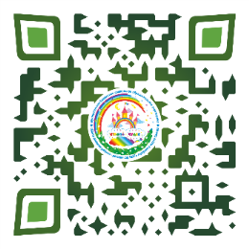

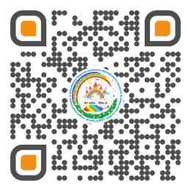Видеоролик с элементами мультипликации «Самару прославляю - олимпийцем стать мечтаю!», который рассказывает о спортивных объектах в парках города Самара.

<https://vk.com/wall613696500_424>

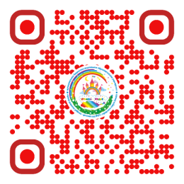Мультфильм «Правила поведения на железной дороге» по профилактике детского дорожно-транспортного травматизма. <https://vk.com/wall-200809460_1408>

Таким образом, используя мультипликацию в работе с детьми с ОВЗ, расширяется социальный опыт воспитанников, развиваются их коммуникативные возможности, корректируется эмоционально-волевая сфера и психическая деятельность, активизируются их потенциальные возможности и творческие проявления.

Литература

1. Третье издание БСЭ издательство «Акадимос», 1977—1989.

2. Шорыгина Т.А. Наша Родина — Россия. Методическое пособие. — М.: ТЦ Сфера, 2013. — 96 с.

3. Пунько Н.П., Дунаевская О.В. Секреты детской мультипликации. Методическое пособие М.: Линка – Пресс, 2017. – 136 с.

4. <http://russian-poetry.ru/AllThemePoems.php?ThemeId=62>

5. <https://multiurok.ru/files/stsenarii-meropriiatiia-posviashchennogo-8-oi-godo.html>